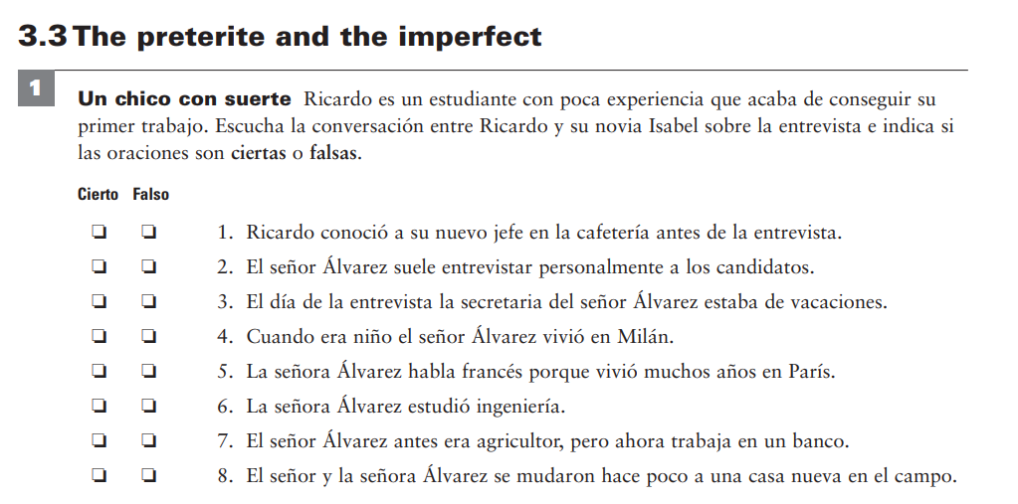
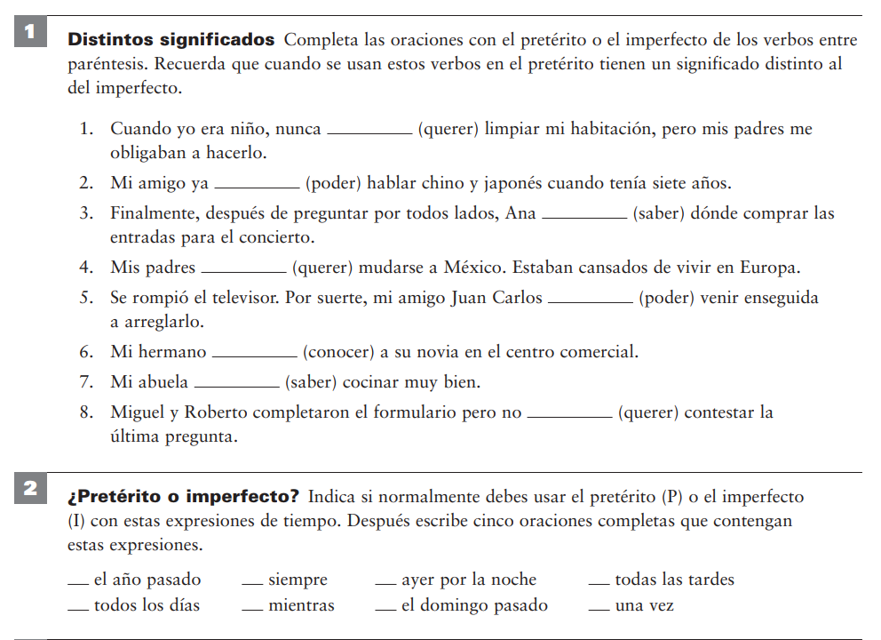
Escribe una o dos oraciones usando el pretérito e imperfecto en cada una. Usa 3 palabras del vocabulario y sé (be) creativo/a sobre el tema.

